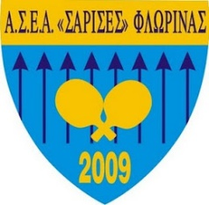
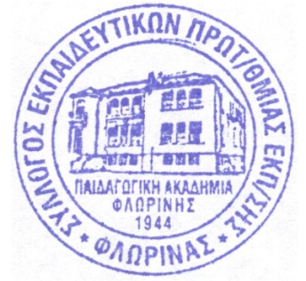

8^{ο} ΣΧΟΛΙΚΟ ΠΡΩΤΑΘΛΗΜΑ
ΕΠΙΤΡΑΠΕΖΙΑΣ ΑΝΤΙΣΦΑΙΡΙΣΗΣ ΦΛΩΡΙΝΑΣ
ΔΑΚ Φλώρινας, 10/06/2023

Ο Σύλλογος Εκπαιδευτικών Α/θμιας Εκπαίδευσης σε συνεργασία με τον Αθλητικό Σύλλογο Επιτραπέζιας Αντισφαίρισης «ΣΑΡΙΣΕΣ» Φλώρινας, διοργανώνει το 8^{ο} Σχολικό Πρωτάθλημα Επιτραπέζιας Αντισφαίρισης, που θα γίνει το Σάββατο 10 Ιουνίου 2023, στο Κλειστό Γυμναστήριο του ΔΑΚ Φλώρινας. Δικαίωμα συμμετοχής έχουν όλοι οι μαθητές/τριες Δημοτικού.
- Για τη συμμετοχή στο Πρωτάθλημα κάθε μαθητής πρέπει να συμπληρώσει τη Δήλωση Συμμετοχής και την Υπεύθυνη Δήλωση του Κηδεμόνα που είναι στο ίδιο έντυπο.
- Τελευταία ημερομηνία υποβολής των Δηλώσεων Συμμετοχής ορίζεται η Παρασκευή 09 Ιουνίου 2023.
- Θα διεξαχθούν αγώνες σε τέσσερις κατηγορίες:
- Μαθητές Δημοτικού Α΄-Δ΄ Τάξεων, 16.00-18.00
- Μαθήτριες Δημοτικού Α΄-Δ΄ Τάξεων, 16.00-18.00
- Μαθητές Δημοτικού Ε΄-ΣΤ΄ Τάξεων, 18.00-20.00
- Μαθήτριες Δημοτικού Ε΄-ΣΤ΄ Τάξεων,18.00-20.00

Στους νικητές κάθε κατηγορίας θα απονεμηθούν κύπελλα και μετάλλια. Όλοι οι συμμετέχοντες θα πάρουν αναμνηστικό δίπλωμα.

Οι δηλώσεις γίνονται ηλεκτρονικά στη διεύθυνση geliguras@yahoo.gr με αποστολή mail με επισυναπτόμενη την υπεύθυνη δήλωση. Για περισσότερες πληροφορίες απευθυνθείτε στο τηλέφωνο 6937164317.

